Портфолио кандидата технических наук, и.о. профессора

Орымбетов Эмит Махатович

Основные сведения
Дата рождения | 10.01.1953 | 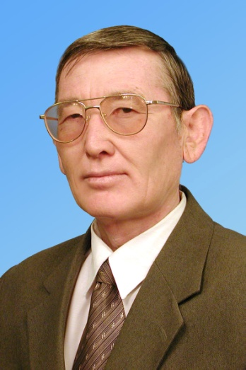
Должность | и.о. профессора кафедры «Инженерные дисциплины»
Ученая степень | кандидат технических наук
Ученое звание | доцент

Образование

Название учебного заведения | Год поступления | Год окончания | Специальность и квалификация по  диплому
Казахский химико-технологический институт | 1969 | 1974 | Инженер – механик, Машины и аппаты химических производств.

Опыт научно-педагогической работы

Дата  вступления  на работу | Дата ухода с работы | Должность с указанием учреждения,  организации | Место нахождения  организации  (город)
08.1974 | 08.1975 | мастер ДПО «Химпром» | г. Джамбул
10.1975 | 01.1978 | научный сотрудник КазНИИГипрофосфор | г. Щымкент
01.1978 | 08.1981 | Научный сотрудник отраслевой лаборатории КазХТИ | г. Шымкент
08.1981 | 08.1993 | Преподаватель, ст.преподаватель, доцент КазХТИ | г. Шымкент
08.1993 | 08.1994 | Доцент ЮКТУ | г. Шымкент
08.1994 | 01.2017 | Доцент ЮКГУ им. М.Ауезова | г. Шымкент
09.2013 | 08.2015 | Доцент кафедры тех.лекарств ЮКГФА по совместительству | г. Шымкент
09.2015 | 08.2016 | Доцент кафедры тех.фарм.произв. ЮКГФА по совместительству | г. Шымкент
09.2016 | 08.2018 | И.о.профессора кафедры тех.фарм.произв. ЮКГФА по совместительству | г. Шымкент
09.2018 | 08.2022 | И.о.профессора кафедры тех.фарм.произв. ЮКГФА | г. Шымкент
09.2022 |  | И.о.профессора кафедры тех.фарм.произв. ЮКМА | г. Шымкент
Общий трудовой стаж 53 года
Общий стаж педагогической работы 41 год
Стаж работы в данном учреждении 10 лет
Преподаваемые дисциплины

Наименование
Процессы и аппараты химико-фармацевтического производства-1
Процессы и аппараты химико-фармацевтического производства-2

СВЕДЕНИЯ О ПОВЫШЕНИИ КВАЛИФИКАЦИИ

Название  организации,  проводившей  обучение | Вид повышения  квалификации  (усоверш., специализация, переподготовка) | Название цикла | Период обучения  (месяц, год)
Московский энергетический институт | повышение квалификации | Теплотехника | Сентябрь - декабрь 1987 г.
ТЭЦ-3  г.Шымкент | стажировка | Изучение технологической и тепловой схемы энергоблока | Март 2004 г.
ТОО «ЭкоФарм Интенейшнл» | Курс повышения квалификации в объеме 72 часов | Процессы м оборудования фармацевтического производства | Сентябрь 2022 г.

Методическая работа
(за последние 3 года)

№  п/п | Наименование | Результат
 | Подготовка учебников,  учебных пособий, учебно- методических пособий | 1. Орымбетов Ә.М. Техникалық термодинамика. Оқулық –Алматы:Эверо, 2014-343 б  2. Орымбетов Ә.М. Жылу техникасының негіздері. Оқулық - Шымкент. ОҚМУ, 2005 – 250 б  3. Орымбетов Ә.М. Химия-фармацевтикалық өндірістің процестері мен аппараттары – Шымкент: 2022 - 370 б.
УМКД по дисциплине «Процессы и аппараты химико-фармацевтических производств -1 и 2».//ЮКГФА, Шымкент.-2021-94с.
УМКД по дисциплине «Химия фармацевтикалық өндірістің процестері мен аппараттары-1,2».// ЮКГФА, Шымкент.-2021.-96 с.

НАГРАДЫ, ЗВАНИЯ, УЧЕНЫЕ ЗВАНИЯ И СТЕПЕНИ
1986 г. – ученая степень «кандидат техн. наук»;
1991 г. – ученое звание «доцент».
2022 г. – ҚР «ЕL QURMETI» қоғамдық қорының «Ұстаз мерейі» медалі.
НАУЧНО-ИССЛЕДОВАТЕЛЬСКАЯ РАБОТА
Опубликовано более 93 учебно-методических и научных работ, из них в изданиях и материалах научно-практических конференций – 48. Издано 32 учебно-методических указаний (все на государственном языке), 3 учебника, 3 учебных пособий, получены 2 авторских свидетельств СССР и 7 инновационных патентов РК, 1 статья в вестнике НАН РК.
